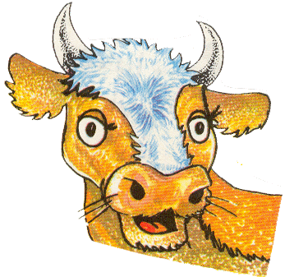
vaca
va | ve | vi | vo | vu
________ | _________ | _________ | _________ | _________
_________ | _________ | _________ | _________ | _________
_____
_____

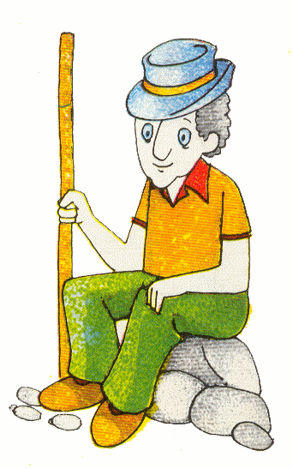 | O avô da Vera tem uma vaca.  A vaca dá muito leite.  A Vera bebe leite da vaca.  O leite é muito bom.  ___________________________________________________________________________  ___________________________________________________________________________  ___________________________________________________________________________  ___________________________________________________________________________

 |  | 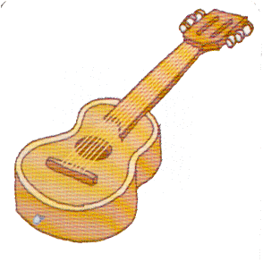 |  | 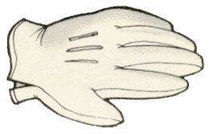
vela |  | viola |  | luva |  | cavalo

avó |  | avião |  | ovo |  | uvas

